“Vola” l’export salentino: oltre 717 milioni di fatturato e una crescita annua di circa il 25%
L’anno 2021 si è chiuso per le imprese salentine con un fatturato estero di oltre 717 milioni di euro, recuperando ampiamente il terreno perso nel 2019 (574,7 mln) e soprattutto realizzando un risultato che non si vedeva da anni. La provincia di Lecce con una crescita dell’export pari al 24,8% è in pole position nell’ambito della regione Puglia (+4,9%), anche se il suo “peso” sull’export pugliese è appena dell’8,3%, se pur in crescita negli ultimi anni. Hanno registrato delle variazioni positive anche la Bat (+15,4%), con un fatturato di oltre 622 mln di euro, e la provincia di Brindisi (+14,8%) con un export di oltre 975 mln, con un’ incidenza sulle vendite estere pugliesi rispettivamente del 7,2% e dell’11,3%.
Esportazioni delle province pugliesi anno 2021
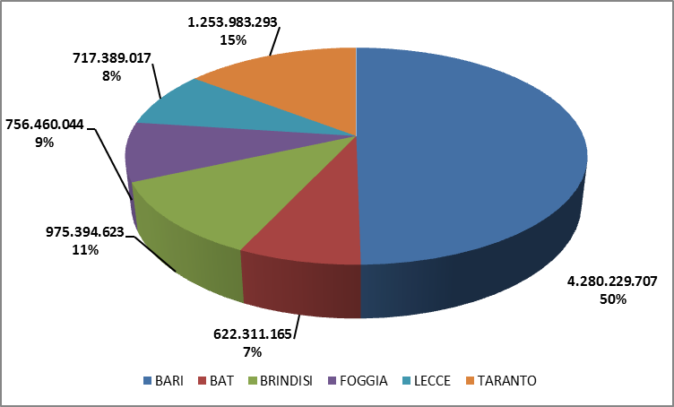
Fonte Istat- Elaborazioni Servizio Studi, Statistica e Informazione economica
Il 50% dell’export pugliese invece è riconducibile alla provincia di Bari, nonostante però i suoi 4 miliardi di esportazioni ha registrato nel 2021 una leggera flessione del -1,1%, analogamente a Foggia (-2,9%) con vendite estere per oltre 756 mln. Infine Taranto che registra un export di oltre 1,2 miliardi con una variazione annua del 10,6% e un’ incidenza sulle vendite estere pugliesi del 14,6%, la seconda provincia dopo Bari per valore assoluto. Per quanto riguarda i saldi solo Lecce e Bari registrano saldi positivi, rispettivamente pari a 182,3 e 102,2 milioni di euro, le restanti province pugliesi, invece, registrano saldi rossi, in particolare Taranto con un saldo negativo di oltre un miliardo e mezzo, seguita da Brindisi con – 102,5 mln di euro, dalla provincia di Barletta-Andria-Trani (– 87,8 mln) e dalla provincia dauna (-2,4 mln di euro).
A livello nazionale, rispetto all’anno precedente, l’export mostra una crescita molto sostenuta (+18,2%) e diffusa a livello territoriale: l’aumento delle esportazioni è molto marcato per le Isole (+46,4%), intorno alla media nazionale per il Nord-ovest (+19,2%) e il Nord-est (+18,0%), più contenuto per il Centro (+15,3%) e soprattutto per il Sud (+6,6%). Nel complesso del 2021, tutte le regioni italiane, a eccezione della Basilicata (-14,7%), registrano incrementi dell’export: i più marcati per Sardegna (+63,4%) e Sicilia (+38,8%), i più contenuti per Puglia (+4,9%) e Abruzzo (+5,0%). Le performance positive di quattro regioni – Lombardia (+19,1%), Emilia-Romagna (+16,9%), Veneto (+16,7%) e Piemonte (+20,6%) – contribuiscono per 11,6 punti percentuali all’aumento dell’export nazionale.

Import-export delle province pugliesi anno 2021
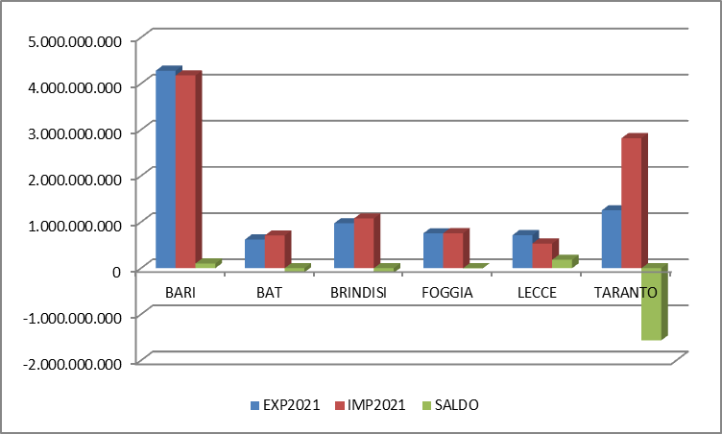
Fonte Istat- Elaborazioni Servizio Studi, Statistica e Informazione economica

I settori dell’export salentino - Il 48% delle esportazioni salentine è rappresentato da macchinari e apparecchiature con un fatturato estero di oltre 346 milioni di euro, settore cha ha registrato nel 2021 un incremento del 41,6%. Segue il comparto moda con un export pari a 147,6 milioni e un incremento rispetto all’anno precedente del 22%. Il comparto comprende prodotti tessili il cui fatturato, pari a 13,3 mln di euro, ha registrato un incremento rispetto all’anno precedente del 43,3%, recuperando la flessione del 2020; anche il settore degli articoli di abbigliamento ha registrato un incremento di circa il 30% ed un fatturato di oltre 29 mln di ero; il calzaturiero con 105 milioni di merci esportate registra un incremento di circa il 18%. Un leggero incremento si registra anche nell’export dei prodotti alimentari e bevande (+1,9%) con un fatturato estero di circa 48 milioni di euro, di questi 27,6 mln sono riconducibili alle bevande (vino) le cui esportazioni sono aumentate di oltre il 9%. I metalli di base e i prodotti in metallo, con 61 milioni di fatturato estero, registrano una crescita dell’8,7%.

Principali prodotti esportati alla provincia di Lecce – anno 2021
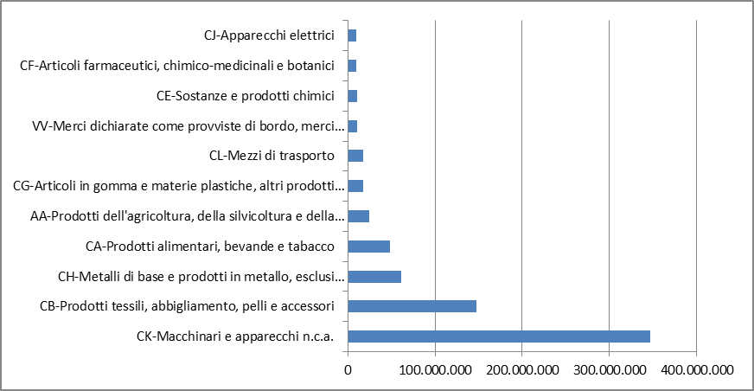
Fonte Istat- Elaborazioni Servizio Studi, Statistica e Informazione economica
Anche l’import registra nel 2021 una crescita consistente rispetto all’anno precedente pari al 40,3% per un valore di 535 milioni di euro. E’ il comparto della moda che incide maggiormente (18% del totale importazioni) per gli acquisti effettuati dalle imprese salentine, che superano i 96 milioni di euro dei quali 67 riconducibili alle calzature le cui importazioni sono cresciute di quasi il 50% e 19,8 milioni costituiti da capi di abbigliamento (+33,7%). Il comparto dei macchinari e apparecchiature costituisce, con quasi 70 milioni di euro, la seconda voce dell’import salentino, settore che nel corso del 2021 ha registrato un incremento di oltre il 63%, seguono i prodotti alimentari con 53,3 milioni di acquisti e una variazione di circa il 3%. Si acquista dall’estero soprattutto carne (23,3 mln), pesce (18 mln) e prodotti lattiero caseari (5,9 mln).
Principali prodotti importati alla provincia di Lecce – anno 2021
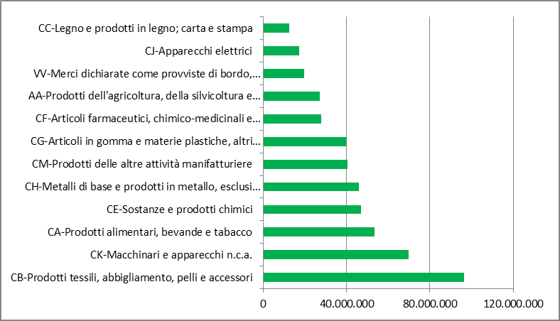
Fonte Istat- Elaborazioni Servizio Studi, Statistica e Informazione economica

I Paesi del commercio estero salentino – Sono i paesi europei i mercati di sbocco dei prodotti made in Salento, verso i quali è diretto il 72,6% delle nostre esportaizoni per un valore di 520,5 milioni di euro, e tra questi è la Francia il principale partner commerciale con un fatturato di 126,6 milioni di euro che ha registrato nel 2021 un incremento del 15,8%. Le esportazioni verso la Francia sono costituite in gran parte da calzature per un valore di 56 milioni di euro e da macchinari e apparecchiature per un valore di oltre 41 mln di euro; le importazioni, invece, complessivamente ammontano a 42,2 milioni di euro, dei quali 14,6 rappresentati da carne e prodotti a base di carne. La Germania, il secondo mercato europeo per la provincia di Lecce con un fatturato di 61,6 milioni di euro (+12,2% rispetto al 2020), acquista dalle imprese salentine macchinari e apparecchiature per 27,7 mln e calzature per oltre 7 mln di euro; in relazione alle importazioni, circa 72 milioni di euro, il Salento acquista dalle imprese tedesche medicinali (17,6mln), prodotti lattiero-caseari (3,2 mln) e carne e prodotti a base di carne (1,5mln). Da evidenziare la crescita di tutto rispetto dell’export verso la Polonia, attualmente tra i principali acquirenti del made in Salento, i cui rapporti commerciali negli ultimi anni si sono intensificati a tal punto da essere diventato, con gli attuali 40,6 milioni di euro e una crescita di oltre il 56%, il quarto mercato estero dei manufatti leccesi, collocandosi subito dopo la Germania. Verso la Polonia si esportano principalmente metalli di base e prodotti in metallo per un valore di 18,4 milioni di euro, macchinari e apparecchiature (8,2 mln) e prodotti di colture permanenti (8,6 mln). Per quanto riguarda le importazioni, ammontanti a complessivi 7,6 milioni di euro, le imprese leccesi acquistano soprattutto articoli in gomma e materie plastiche (2,2mln) e carne e prodotti a base di carne (1,4 mln). Il secondo mercato estero del Salento sono però gli Stati Uniti d’America con 86,2 milioni di esportazioni, cresciute nel 2021 di oltre il 79%. Gran parte dell’export è rappresentato da macchinari e apparecchiature (55,4 mln), calzature (12,8 mln) e medicinali (6,3 mln). I principali prodotti importati, per un valore totale di circa 26 milioni di euro, sono i prodotti derivanti dalla raffinazione di petrolio (11,3 mln) e i macchinari e apparecchiature (10,2 mln).
I primi dieci paesi dell’export della Provincia di Lecce – anno 2021
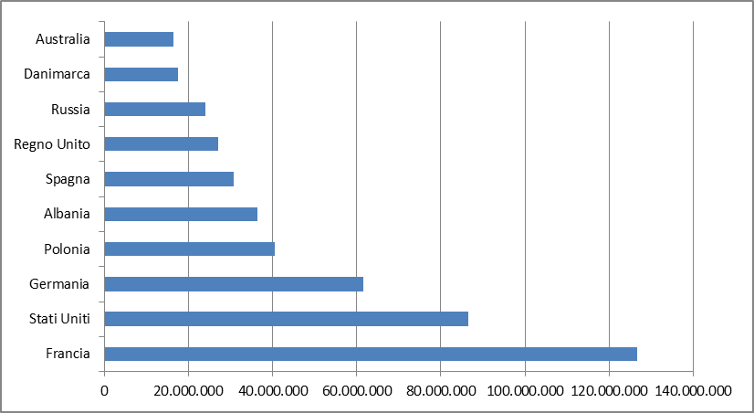
Fonte Istat- Elaborazioni Servizio Studi, Statistica e Informazione economica

L’export in Russia ed Ucraina - Tra i primi dieci paesi verso i quali le imprese della provincia di Lecce esportano troviamo la Russia, un mercato estero che per la provincia salentina è rilevante e che l’attuale situazione politica potrebbe compromettere seriamente con grave danno per le imprese del nostro territorio. Il fatturato verso tale paese è di poco più di 24 milioni di euro, in crescita nel 2021 di oltre il 47%, le importazioni, invece, sono di gran lunga contenute e ammontano a circa 1,8 milioni di euro. La quasi totalità delle vendite in Russia è rappresentata dai macchinari e apparecchiature per un valore di 21,3 milioni. Le importazioni, invece, sono costituite da prodotti chimici per poco meno di un milione. Meno rilevante è l’export, invece, verso l’Ucraina che sfiora i 2 milioni di euro e per circa la metà è rappresentato da macchinari e apparecchiature, mentre il valore delle importazioni è del tutto residuale (321mila euro).
Un caso a sé è la Cina, il primo paese per l’import del Salento: il 23% degli acquisti esteri complessivi per un valore di 122,8 milioni viene infatti dalla Cina, mentre le esportazioni sono 6,4 milioni. I principali prodotti importati sono macchinari e apparecchiature (22,3 mln), mobili (circa 17 mln), prodotti in metallo (11,6 mln) e articoli in gomma e materie plastiche (13,4 mln). L’export verso la Cina è invece pari a 6,5 milioni di euro, di cui 3,2 rappresentati da macchinari e apparecchiature e 1,3 da bevande (vino).
Gli altri partners di rilievo per il commercio estero salentino sono, in ordine di fatturato, l’Albania, la Spagna e il Regno Unito. Gli acquisti made in Salento dell’Albania ammontano complessivamente a 36,5 milioni di euro, mentre le nostre imprese importano merci per circa 57 milioni, da evidenziare che una buona dette delle esportazioni, oltre 12 mln, è rappresentata da cuoio conciato e lavorato, mentre l’80% delle importazioni, circa 46 milioni, è costituito da calzature, per cui si esporta la materia prima e si importa il prodotto finito. Il flusso commerciale con la Spagna è pari a 30,6 milioni di euro per l’export e 29 mln per l’import: si esportano cemento, calce e gesso (6,7 mln), prodotti in metallo (6,3) e macchine e macchinari (6,8) e si importa olio (5,3 mln), pesce e crostacei (3,9 mln), metalli di base (3,8 mln) e automobili (3,2 mln). Gli scambi commerciali con la Gran Bretagna sono rappresentati da 27 mln di esportazioni (di cui 14,3 macchinari e apparecchiature) e 4,3 milioni di importazioni (di cui 2,5 mln sempre inerenti a macchinari e apparecchiature).
Da evidenziare, infine, la ripresa dell’export verso alcuni paesi quali la Turchia il cui export nel 2021 è stato di 12,4 milioni di euro, con un incremento rispetto all’anno precedente di oltre il 296%, e verso il Cile (+402%) con un export pari a 4 milioni di euro. Entrambi i paesi acquistano dalle imprese salentine macchinari e apparecchiature, per un valore rispettivamente di 8,7 e 4 milioni di euro.

I primi dieci paesi dell’import della Provincia di Lecce – anno 2021
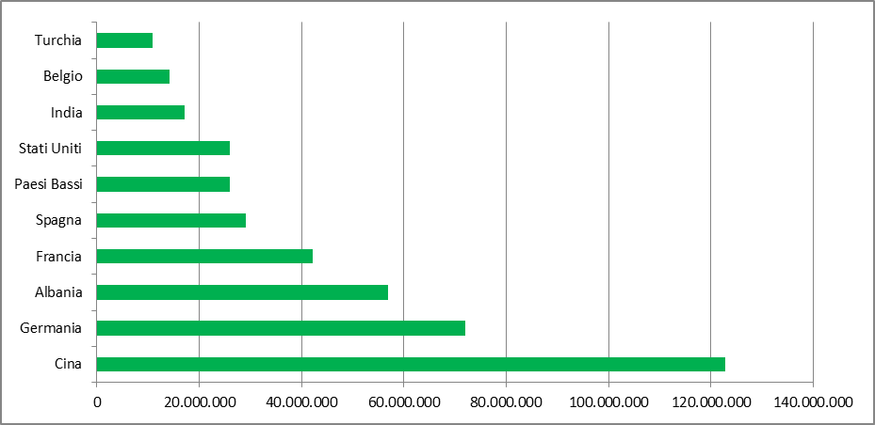
Fonte Istat- Elaborazioni Servizio Studi, Statistica e Informazione economica

